Družboslovje, 25. 3. 2020 (1. ura)
Ponovimo poimenovanje prostorov v hiši:

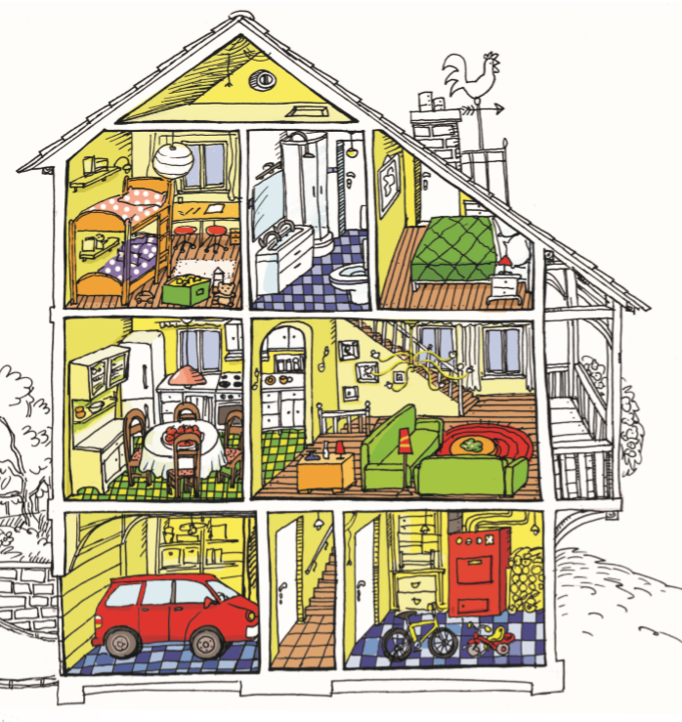
HODNIK
KURILNICA IN SHRAMBA
GARAŽA
DNEVNA SOBA
KUHINJA Z JEDILNICO
OTROŠKA SOBA
SPALNICA
KOPALNICA
PODSTREŠJE
V DZ rešimo nalogo na strani 62 in 63.

